Documentation application Consilium

Sommaire :

1) Planifier un arrêt technique ……………………………………………………….. 2
2) Planifier une tâche sur un arrêt technique ………………………………………..4

1) Planifier un arrêt technique sur une ligne de production

-Sur la barre de navigation se trouvant en haut de la page, placer le curseur sur Créer une nouvelle tâche.


-Cliquer sur Réserver une ligne qui apparaît sur le menu déroulant.
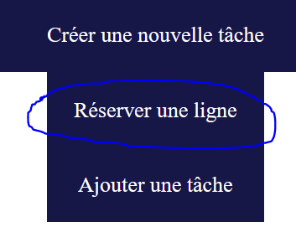

-Un formulaire contenant les différentes informations nécessaires à remplir pour planifier un arrêt technique apparaît.
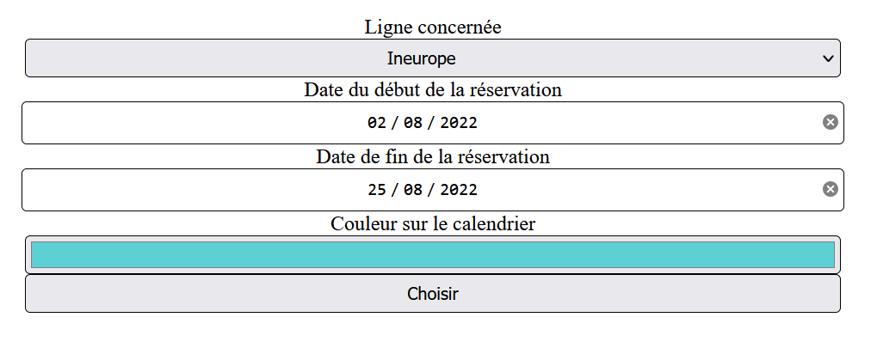
-Pour valider l’arrêt, cliquer sur Choisir. Une redirection vers une vue annuelle sera alors effectuée. On peut voir que le calendrier s’est rempli de la couleur choisie dans le formulaire de la date de début à la date de fin.
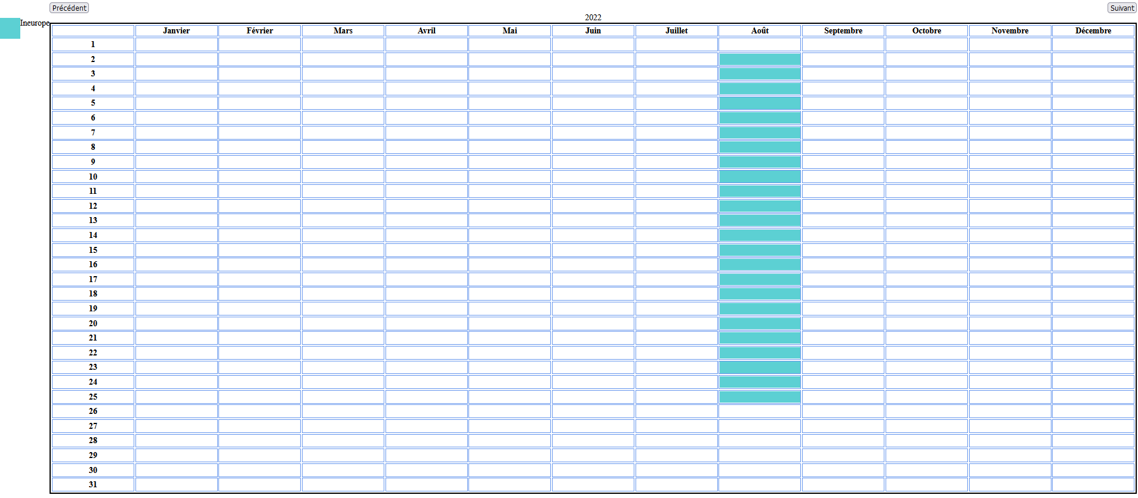
Cette vue annuelle peut être consultée à tout moment en cliquant sur Affichage annuel sur la barre de navigation.

2) Planifier une tâche sur un arrêt technique

-Sur la barre de navigation se trouvant en haut de la page, placer le curseur sur Créer une nouvelle tâche.

-Cliquer sur Ajouter une tâche qui apparaît sur le menu déroulant.

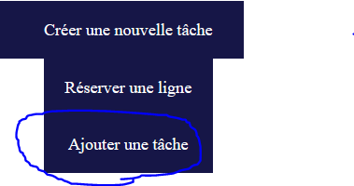

-Choisir la l’arrêt technique durant laquelle la tâche va être effectuée (dans l’exemple ci-dessous, il n’y en a qu’un seul).


-Un formulaire contenant les différentes informations nécessaires à remplir pour planifier un arrêt technique apparaît.
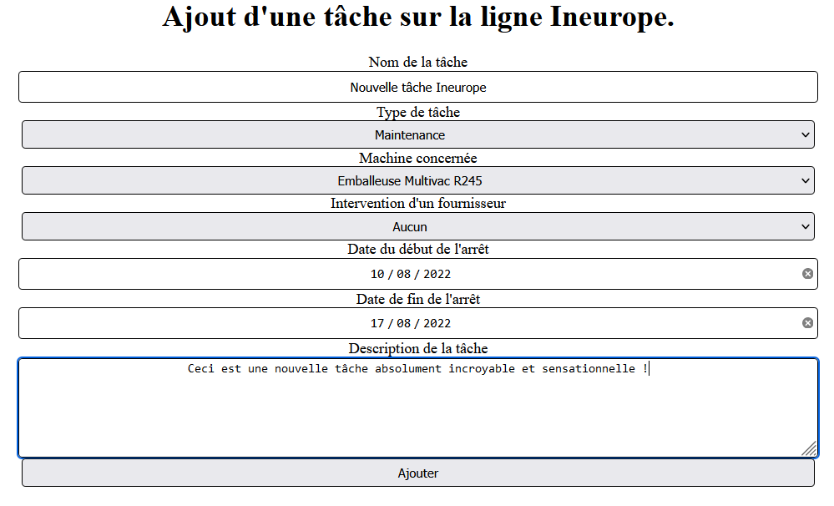
-Si l’intervention d’un fournisseur est nécessaire pour mener la tâche à bien, cliquer sur la liste déroulante sous Intervention fournisseur et choisir celui qui correspond. Sinon, laisser sur aucun.
La description est facultative.

-Une fois le formulaire rempli, cliquer sur Ajouter.

